实验报告

实验名称 | Optional操作实验
实验教室 |  | 实验日期 | 2020年 5月 7日
学 号 | 2018213553 | 姓 名 | 董英浩
专业班级 | 软件工程三班
指导教师 | 王波

东北林业大学
信息与计算机工程学院

- 实验目的

1．掌握Optional对空引用的基本操作方法
2．掌握整合集合Stream与Optional的操作方法

- 实验环境

（1）计算机的硬件配置
PC系列微机，包括奔腾及各种兼容机，要求内存为1G以上，一个硬盘驱动器。80列字符监视器。配备鼠标器。
（2）计算机的软件配置
Windows。
javav语言的集成开发环境JDK1.8。
- 实验内容、代码及结果截图

理解实验的目的，不要浪费时间在初始化的代码，直接复制使用

在com.experiment05.entity下，创建Student/Teacher/College类，直接从github复制使用实验代码

在com.experiment05.resource下，创建DatabaseUtils类，直接从github复制使用实验代码

基于Optional，按需求实现测试类Test中的方法，模拟正确/错误数据信息验证代码的有效性
package com.experiment05.entity;

public class College {
private String name;

public College(String name) {
this.name = name;
}

public String getName() {
return name;
}

public void setName(String name) {
this.name = name;
}
}

package com.experiment05.entity;

public class Student {
private int number;
private String name;
private int year;
private Teacher teacher;

public Student(int number, String name, int year) {
this.number = number;
this.name = name;
this.year = year;
}

public int getNumber() {
return number;
}

public void setNumber(int number) {
this.number = number;
}

public String getName() {
return name;
}

public void setName(String name) {
this.name = name;
}

public int getYear() {
return year;
}

public void setYear(int year) {
this.year = year;
}

public Teacher getTeacher() {
return teacher;
}

public void setTeacher(Teacher teacher) {
this.teacher = teacher;
}
}

package com.experiment05.entity;

public class Teacher {
private int number;
private String name;
private College college;

public Teacher(int number, String name) {
this.number = number;
this.name = name;
}

public String getName() {
return name;
}

public void setName(String name) {
this.name = name;
}

public College getCollege() {
return college;
}

public void setCollege(College college) {
this.college = college;
}

public int getNumber() {
return number;
}

public void setNumber(int number) {
this.number = number;
}
}

package com.experiment05.resource;

import com.experiment05.entity.College;
import com.experiment05.entity.Student;
import com.experiment05.entity.Teacher;

import java.util.ArrayList;
import java.util.List;

public class DatabaseUtils {
private static final List<Student> STUDENTS = create();

private static List<Student> create() {
College c1 = new College("信息学院");
College c2 = new College("经济管理学院");

Teacher t1 = new Teacher(1001, "吕惠玲");
t1.setCollege(c1);
Teacher t2 = new Teacher(1002, "曾志优");
t2.setCollege(c2);

Student s1 = new Student(201001,"赵阳阳", 2010);
s1.setTeacher(t1);
Student s2 = new Student(201002,"邵鹏", 2010);
s2.setTeacher(t1);
Student s3 = new Student(201103,"高学斌", 2011);
s3.setTeacher(t2);
Student s4 = new Student(201104,"张扬", 2011);
s4.setTeacher(t2);

List<Student> students = new ArrayList<>();
students.add(s1); students.add(s2);
students.add(s3); students.add(s4);
return students;
}

public static List<Student> getStudents() {
return STUDENTS;
}

}

package com.experiment05;

import com.experiment05.entity.College;
import com.experiment05.entity.Student;
import com.experiment05.entity.Teacher;
import com.experiment05.resource.DatabaseUtils;

import javax.swing.text.html.Option;
import java.util.List;
import java.util.Optional;
import java.util.stream.Collector;

public class Test {
public static void main(String[] args) {
//System.out.println(getCourseName(DatabaseUtils.getStudents(),8888));
printCollegeName(DatabaseUtils.getStudents(), 201001, 1001);
}

/**
* 基于给定学生集合，学生编号，实现获取学生的导师的所在学院名称。
* 任何一项不存在或失败，打印显式 未知学院
* @param student
* @param sNumber
* @return
*/
private static String getCourseName(List<Student> student, int sNumber) {
return student.stream()
.filter(student1 -> student1.getNumber() == sNumber)
.findFirst()
.map(Student::getTeacher)
.map(Teacher::getCollege)
.map(College::getName)
.orElse("未知学院");
}

/**
* 实现在给定学生集合中查询指定编号学生，如果学生导师编号为指定编号，打印显式导师所在学院名称。
* 任何一项不存在或失败，打印显式 未知学院
* @param students
* @param sNumber
* @param tNumber
*/
private static void printCollegeName(List<Student> students, int sNumber, int tNumber) {
students.stream()
.filter(s->s.getNumber()==sNumber)
.findFirst()
.map(Student::getTeacher)
.stream()
.filter(s->s.getNumber() == tNumber)
.findFirst()
.ifPresentOrElse(q-> System.out.println(q.getCollege().getName()),()-> System.out.println("未知学院"));
}

}

四、实验过程分析与讨论
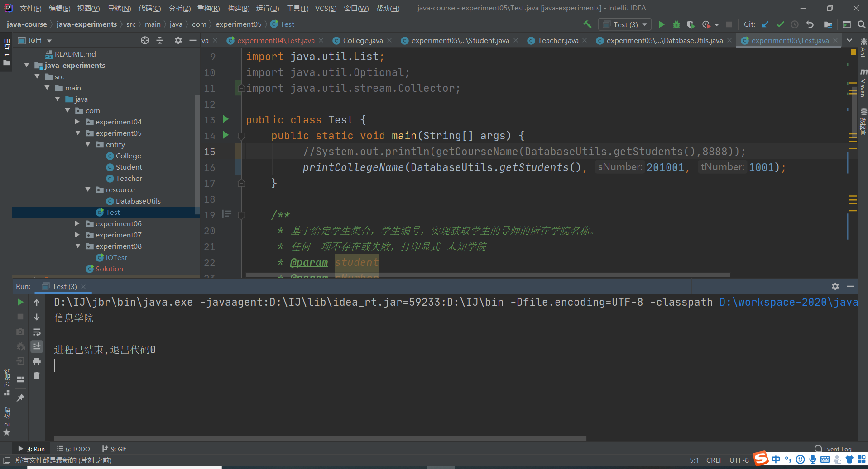
- 指导教师意见

指导教师签字：
年 月 日

